CABECERAS

Los formularios de pedidos y ventas tiene un comportamiento y logica similar, los detallamos aquí.
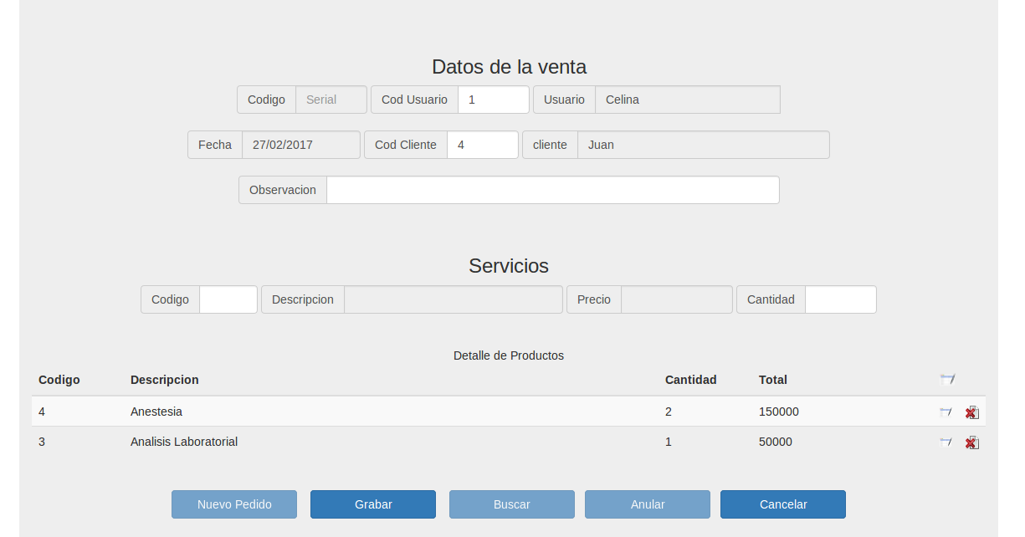

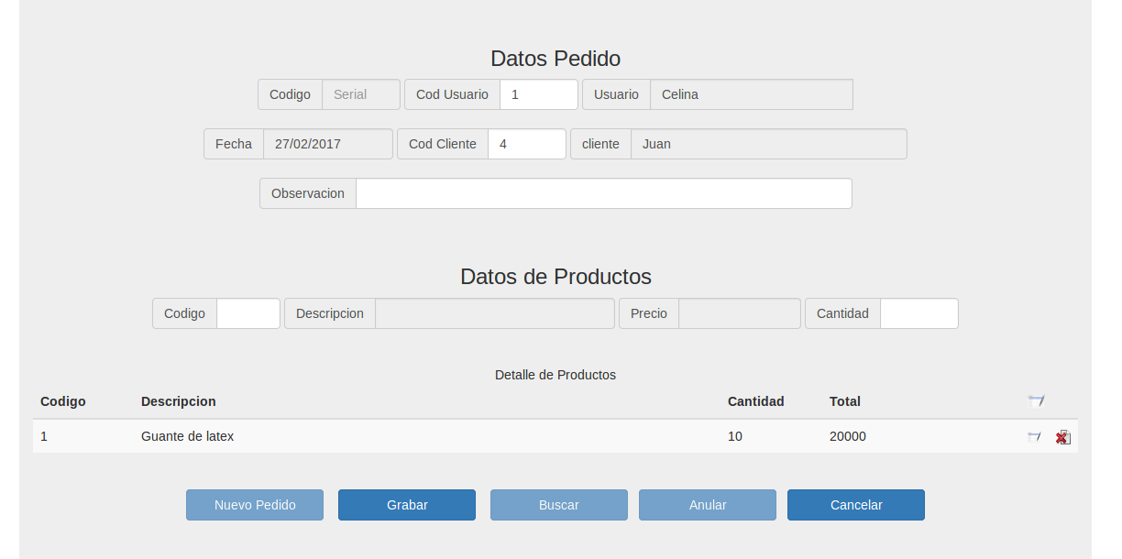
Siempre cuando presione el botón “Nuevo Pedido”, se habilitara una caja de texto en “Cod Usuario” para luego con el botón Grabar o Anular. Cancelar limpia los campos.

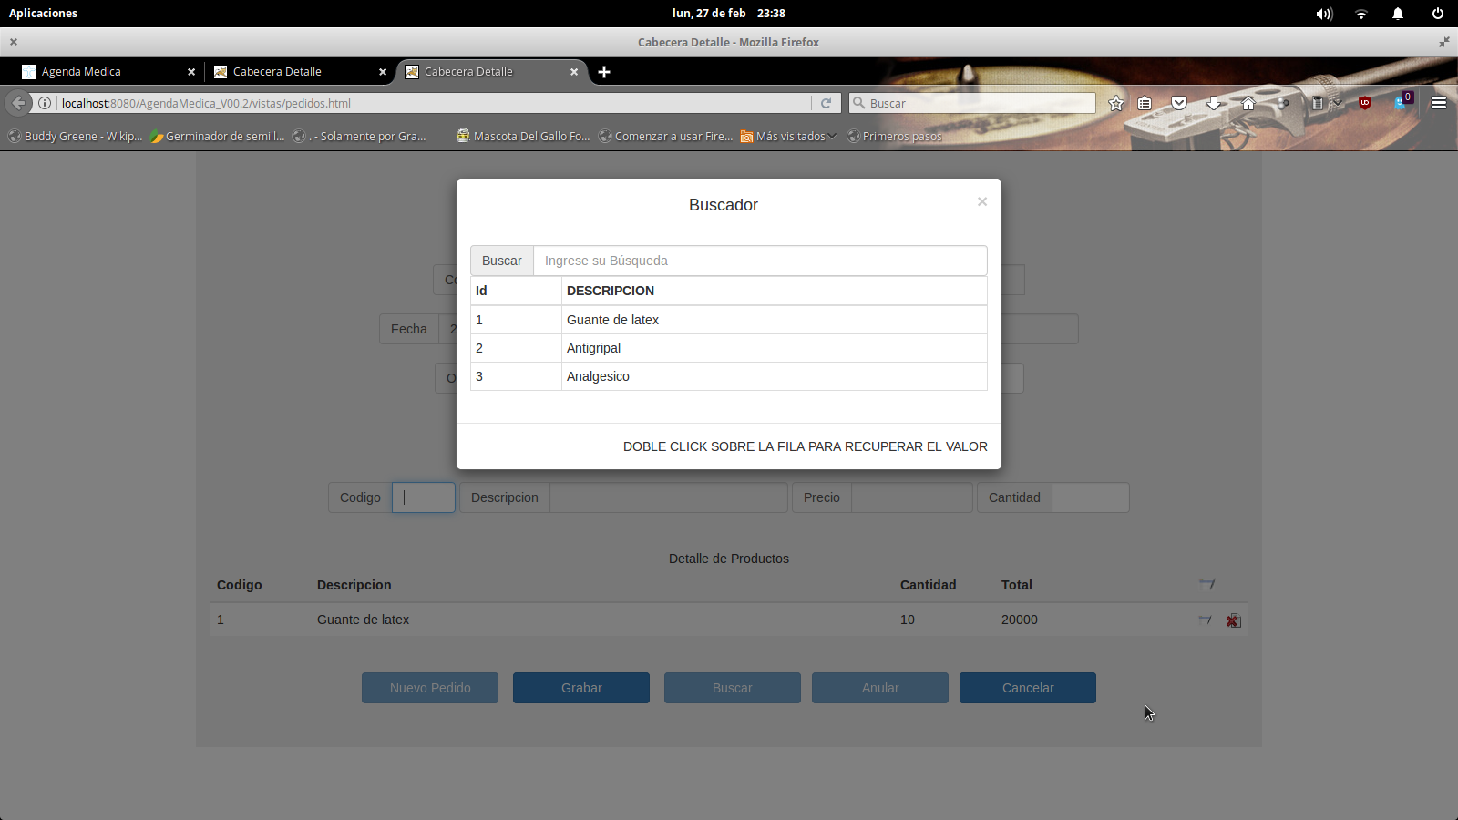
Modal para productos. Doble clic. Con el botón buscar puede ir revisando los registros guardados anteriormente para su posterior anulación.

